Кукольный театр
«Играем по-взрослому!»
Премьера кукольного спектакля
Мы в профессии играем
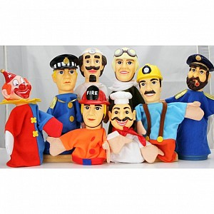
Главные действующие лица:
Ведущий (живой актер)
Пожарный Большаков Миша Огонь Малаков Никита
Парикмахер Халиков Данила Программист Янушаускас Максим
Милиционер Ширыпаев Саша Преступник Чернигин Алеша
Балерина Макарова Лиза Поклонник Кубарев Вадим
Фермер Макарычека Вероника Доктор Денисова Анна
Повар Ахмедова Айтен Строитель Петряшин Никита
Учительница Лупанова Ксюш Рассказчик Михайлычева Лера
Реквизиты для спектакля подготовили Васюков Кирилл, Захарченко Данила, Куранов Иван, Исаева Алина, Одобеску Соня

